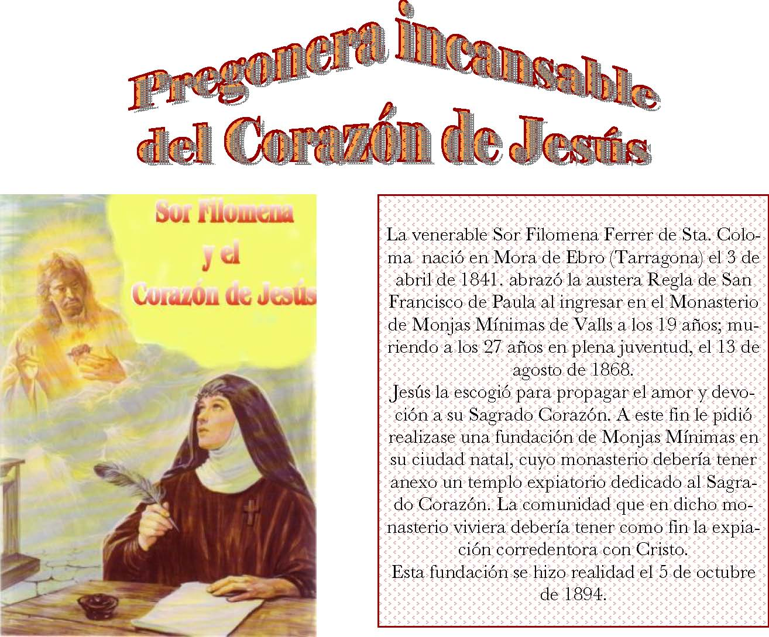
La iniciativa de esta grande obra viene del cielo. El apostolado de Sor Filomena a favor del Sagrado Corazón de Jesús, perdurará más ;allá de su muerte.
Sor Filomena con ingenua sinceridad da cuenta a su Director espiritual de la singular demanda, que desde hace años le pide el Señor:
"En nombre de la Stma. Trinidad y de la Inmaculada Concepción de la Virgen María. Mi Rvdo. Padre en el dulcísimo Corazón. de Jesús... Volviendo Padre, a nuestro asunto, le digo que lo primero que oí siendo recién profesa fue que hallándome con mucho recogimiento y humillación delante de Jesús Crucificado, oí: <Yo quiero valerme de ti para el bien de esta Comunidad>; entonces no entendí nada de lo referente a la fundación, pero sí entendí que había de suceder algo en el lugar de Mora de Ebro".
A continuación expresa el sentido de locución y la escenifica: un grupo de religiosas Mínimas se trasladan a la orilla opuesta del Ebro. Y el barquero que guía o pilota la barca es Sor Filomena. El Señor quiere fundar un Monasterio de Mínimas en Mora de Ebro. Filomena intenta olvidar esta visión por un doble motivo: porque teme ver en ella un brote de orgullo y porque supone que ha de dejar su querida clausura de Valls. Pero imposible olvidar este mensaje del cielo.
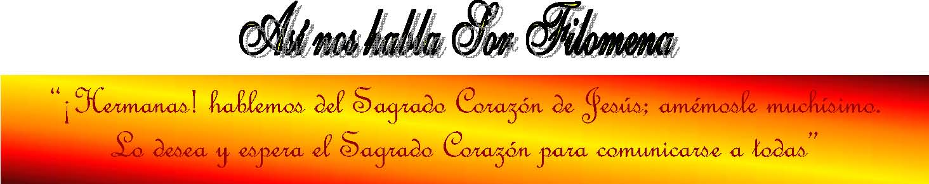
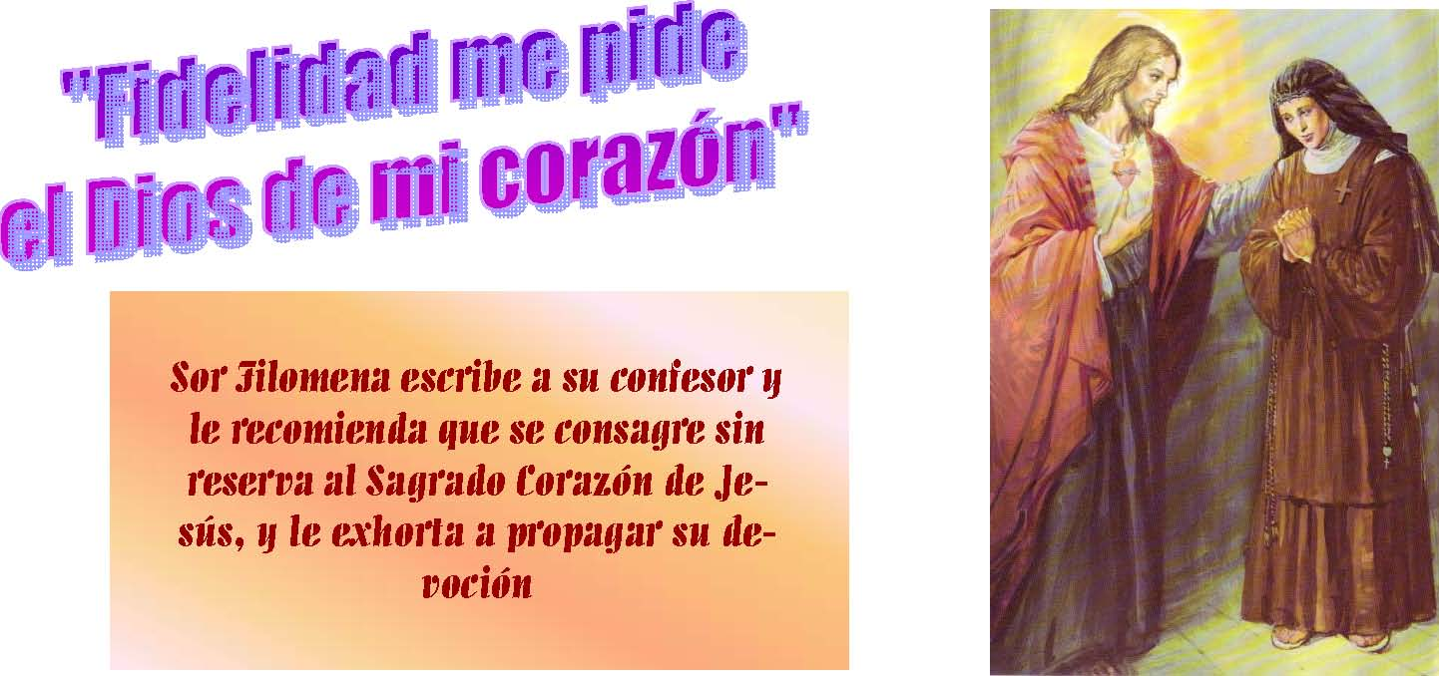
"Mi Rvdo. Padre en el amantísimo Corazón de Jesús mi amor. Fidelidad me pide el Dios de mi corazón a las promesas hechas a su Majestad, y esto mismo me obliga a manifestar a Vd., aunque con toscas palabras, lo que siento del dulcísimo Corazón de Jesús, y lo que pretende de Vd. Padre. Exige de Vd. un sacrificio o consagración tan entera de todo cuanto hay en Vd., que no viva ya más que encerrado en su Stmo. Corazón, haciéndose su verdadero discípulo y conquistador de almas, atrayéndolas a su dulcísimo Corazón que arde en vivas llamas de caridad hacia nosotros.
¡Ay Padre! si esto cumple el día de tan santa festividad, ¡qué abundantes gracias derramará ese caritativo Corazón sobre Vd.!, son sin número las gracias que le promete ¡qué dicha la nuestra, vivir y morir encerrados en tan dulce habitación!. Me parece Padre, que todo este amantísimo Corazón está lleno de agujeros abiertos, por los cuales salen inmensas llamas de amor, y nuestras ingratitudes aún aumentan el incendio en favor nuestro. Ya que yo soy in-grata a tan abrasado Corazón, sea Vd. fiel, Padre mío, y complazca cuanto le sea posible a este Corazón tan ultrajado en el Sacramento de su amor con horrorosos pecados y blasfemias.
Diga Padre, a todas las criaturas que le sea posible, que amen a este Corazón tan digno de ser amado. Ese Corazón es todo caridad, todo amor, todo paciencia, todo humildad, en fin, Padre, es el vivo templo y trono de la Beatísima Trinidad.
Quisiera poder manifestar a todo el mundo los tesoros que hay encerrados en el Corazón de Jesús. Supla Vd. Padre mío, mi rudeza, que no serán sin fruto sus trabajos”
(5 junio 1866)
¡Adéntrate en el CORAZÓN de JESÚS! con Sor Filomena
“Venid, venid castísimo Amor mío, y tomándome con vuestras sagradas manos introducidme en lo más íntimo de vuestro dulcísimo Corazón, y como celestial Maestro instruidme en la ciencia del amor. Sí, Jesús mío; aprenda yo en aquel santuario a ser mansa y humilde como Vos; obediente y pobre como Vos; resignada y paciente como Vos; llena de caridad y mortificación como Vos; para que así viva de Vos, muera con Vos y goce con Vos, si así lo queréis Vos”.
el dulcísimo el amantísimo, el santísimo, el Sacratísimo, el caritativo, el misericordiosísimo, el purísimo Corazón de Jesús.
Imagen del templo expiatorio del Sagrado Corazón de Jesús de Mora de Ebro
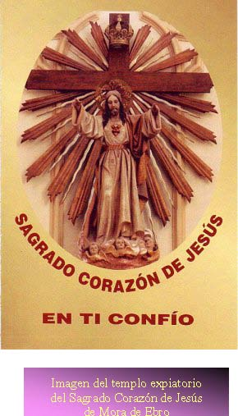
En sus escritos multiplica los calificativos en honor del Corazón de Jesús:
Y consciente de cuán urgente es tener sacerdotes santos, aprovecha toda oportunidad para recordarles el camino seguro: la devoción al Sagrado Corazón de Jesús:
"Padre, no puedo dejar de manifestar a Vd. los vivísimos clamores que del Sagrado Corazón de Jesús salen, para que nos encerremos en tan feliz morada. Yo, gusano de la tierra, declaro a mi caritativo Padre y fiel devoto de María, que si quiere concluir la ca
rrera de su vida lleno de amor, tranquilidad y merecimientos, obedezca a los ayes que nos da este Sagrado Corazón, para que le hagamos compañía en la amarga soledad que padece, haciendo de nuestros corazones un entero sacrificio e inmolación. No le puedo explicar el consuelo grande que con esto recibirá nuestro divino Redentor, y mucho más,
Si procura comunicar de esta copiosa fuente del Paraíso a los que le sea posible, pues le promete toda clase de bendiciones el amantísimo Corazón de mi amado Jesús. Cuanto es a mí quiero vivir y morir abrasándome entre las llamas de fuego y ardores de
este amantísimo Corazón”
(A su director espiritual, 2 de Abril de 1866).
攀氀搀甀氀挀猀椀洀漀攀氀愀洀愀渀琀猀椀洀漀Ⰰ攀氀猀愀渀琀猀椀관洀漀Ⰰ攀氀匀愀挀爀愀琀猀椀洀漀Ⰰ攀氀挀愀爀椀琀愀琀椀瘀漀Ⰰ攀氀洀椀猀攀爀椀挀漀爀搀椀漀猀猀椀洀漀Ⰰ攀氀瀀甀爀猀椀洀漀䌀漀爀愀稀渀搀攀䨀攀猀切猀⸀
䤀洀愀最攀渀搀攀氀琀攀洀瀀氀漀攀砀瀀椀愀琀漀爀椀漀搀攀氀匀愀最爀愀搀漀䌀漀爀愀稀渀搀攀䨀攀猀切猀搀攀䴀漀爀愀搀攀䔀戀爀漀

